
大七·印记
• DAILY LIFE
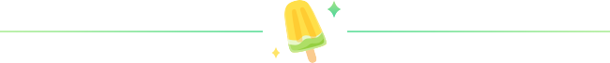
↓↓↓
/2025/11/7
我们的主题——《金色的秋天》
 01来园情况
- 来园人数：今日是周五，今日共有35位幼儿来园，全勤。
- 来园情绪：幼儿们精神状态饱满，大部分孩子能主动与老师、同伴问好。
- 来园和签到情况：签名的方式由根据学号签自己的名字改为签好自己的学号以及记录下到校的时间，其中数字不再是代表自己的学号，而是代表来园的顺序，幼儿边记录自己的签到边了解自己是第几个到达教室的。

户外活动
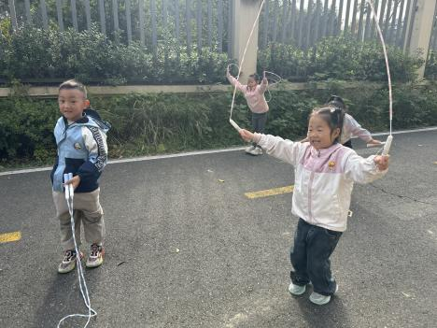 | 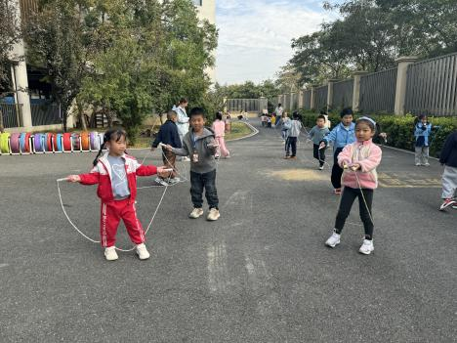 | 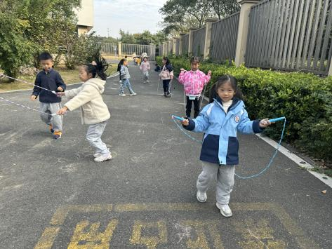

集体活动
活动名称：科学《常绿树和落叶树》
活动介绍： 这是一节知识类的科学活动。本次活动是通过对比观察常见的树木，让幼儿从叶子的不同来区分常绿树和落叶树。常绿树是指一年四季都有绿叶的多年生木本植物。常绿树的叶子并非永不凋落，只不过叶子寿命比落叶树的叶子寿命长一些，常绿树每年春天都有新叶长出，同时也有部分老叶脱落，但茎上一年四季都保持有绿叶，所以称作常绿树。另外，常绿树有阔叶和针叶两类：常绿阔叶树多半分布在热带和亚热带地区，一般不耐寒，如棕榈、香樟、柑橘、珊瑚树等；常绿针叶树多半是裸子植物，如松树、柏树等。常绿树的叶子很厚，叶面光滑，还有蜡质包着，水分不容易蒸发，因此用不着落叶过冬。落叶树是指寒冷或干旱季节到来时叶同时枯死脱落的树种。一般绝大多数的落叶树都处于温带气候条件下，夏天繁茂、冬天落叶。另外枯死的叶子也不一定都脱落，也有的树木带着枯叶而越冬。落叶树的叶子一般都宽大，叶面毛糙，上面有很多小气孔，容易散发水分，冬天的时候，落叶树就把落叶作肥料，使大树保持水分。
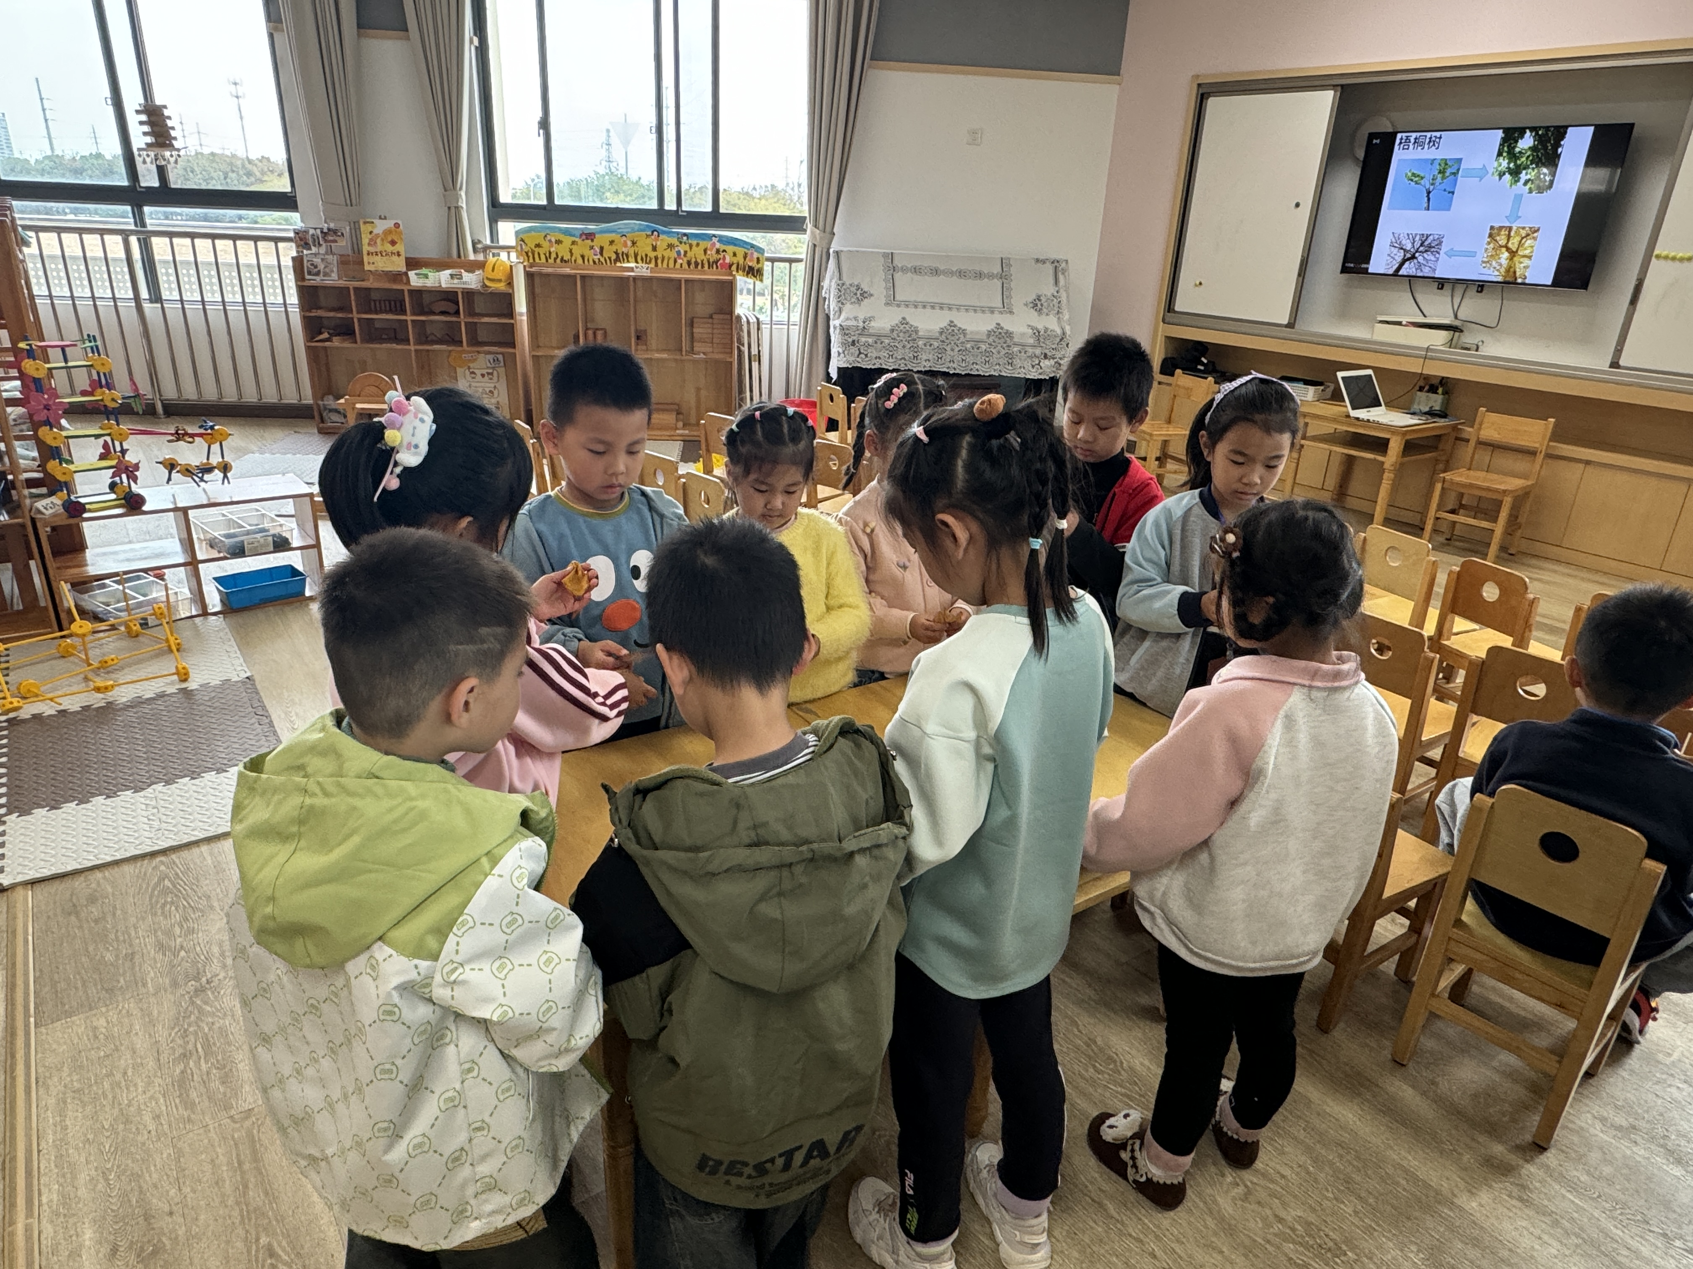 | 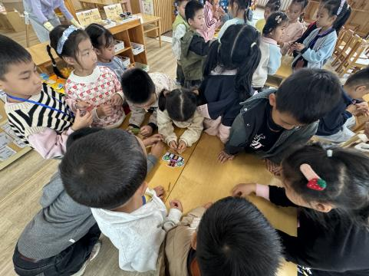

生活活动
午餐情况：今日午餐为黑米饭、清蒸鸦片鱼、茭白炒胡萝卜、菠菜猪肝汤。孩子们对今天的菜很感兴趣，5名小朋友添了菜。幼儿们进餐秩序井然，没有出现挑食、剩饭的情况，吃完后都能主动将餐盘、勺子送到指定位置，保持桌面整洁，展现出良好的用餐习惯。
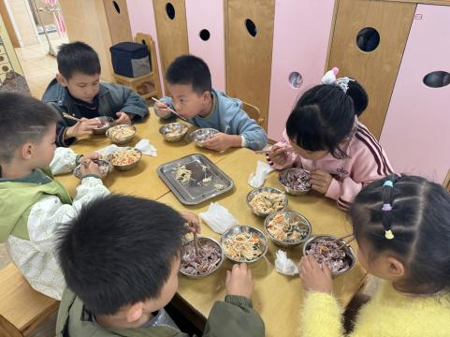 | 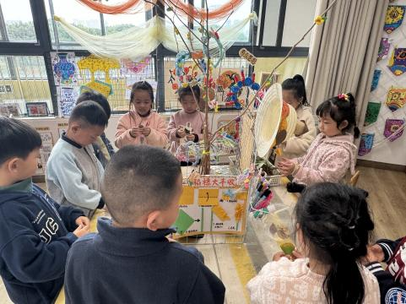 | 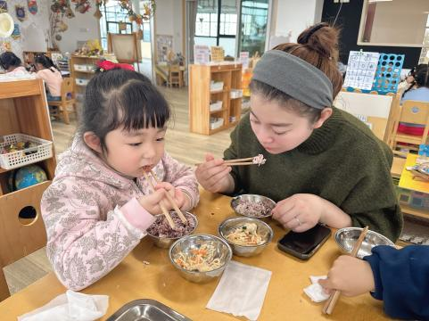
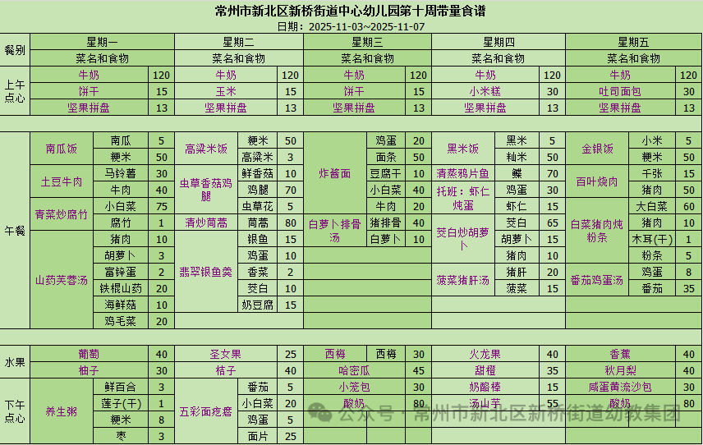

午睡情况：幼儿在12:10分进入午睡室，经过午检，有2名幼儿的指甲较长，需要修剪。26名幼儿能在13:00前安静入睡，5名幼儿入睡较晚，需老师轻拍安抚；在午睡巡视中发现2名幼儿趴着睡，及时提醒纠正。

温馨提醒
1.在午检时发现有部分幼儿的指甲较长，里面会“藏污纳垢”，有的可能会抓伤自己和小朋友，请各位家长回去检查幼儿的指甲并进行修剪。
2.若宝贝需要服药，家长可中午亲自来园喂药；或者将药和病例交给保健老师（请不要将药放入孩子口袋或书包）并签字，保健老师会按医嘱照料宝贝的。
谢谢大家的支持与配合！
—END—
在一起的点滴都值得记录

